Памятка родителям первоклассников

2018-2019
учебный год

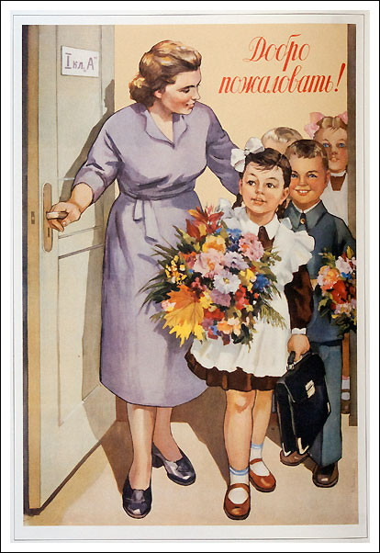
- Прием заявлений о зачислении в 1 классы осуществляется с 1 февраля по 30 июня 2018 года текущего года для лиц, проживающих на закрепленной за школой территории.
- Прием заявлений для лиц, не проживающих на закрепленной за школой территории, осуществляется с 1 июля по 5 сентября 2018 года при наличии свободных мест.
- Информация о закреплении территории за школами размещена на сайте Администрации Арамильского городского округа: Отдел образования - Родителям первоклассников – Приказ Отдела образования №2 от 11.01.2018 года «О закреплении территорий за муниципальными общеобразовательными учреждениями, подведомственными Отделу образования АГО».
- Заявление можно подать:
- непосредственно в школу,
- через Портал Гос.услуг (www.gosuslugi.ru).
- Подаются следующие документы:
- личное заявление родителей (законных представителей);
- паспорт гражданина РФ или иной документ, удостоверяющий личность заявителя;
-свидетельство о рождении ребенка или документ, подтверждающий родство заявителя;
-свидетельство о регистрации ребенка по месту жительства или по месту пребывания на закрепленной территории или документ, содержащий сведения о регистрации ребенка по месту жительства или по месту пребывания на закрепленной территории.
6. Отдел образования вправе разрешить приём детей в школу, не достигших возраста 6 лет 6 месяцев, а также достигших возраста 8 лет на 1 сентября нового учебного года. В этом случае родители (законные представители) обращаются в Отдел образования (г. Арамиль, ул.1 Мая, д.4) для получения разрешения на обучение в более раннем или позднем возрасте, чем предусмотрено законом.
7. Для иностранных граждан:
- иностранные граждане и лица без гражданства все документы представляют в школу на русском языке или вместе с заверенным в установленном порядке переводом на русский язык;
- родители (законные представители), являющиеся иностранными гражданами или лицами без гражданства, дополнительно предъявляют документ, подтверждающий родство заявителя (или законность представления прав ребенка), и документ, подтверждающий право заявителя на пребывание в РФ.
8. При подаче заявления в электронном виде через Портал Гос.услуг заявитель обязан представить в пятидневный срок с момента подачи заявления оригиналы документов в школу.
9. Результатом зачисления ребенка в школу является приказ директора о зачислении в образовательное учреждение.
10.Для консультации определен номер (385-32-87) телефона «горячей линии» Отдела образования по вопросам приема детей в первые классы. Время ее функционирования: с 1 февраля по 5 сентября 2018 года, в рабочие дни, с 9.00 до 17.00 ч.

